SPORT, SANTE et ACTIVITES LIBERATRICES EN CONFINEMENT
1/ Santé !
Voici une petite vidéo rigolote qui t’expliquera des choses intéressantes sur l’alimentation :
https://youtu.be/czVAvuY8BkM
Evitez de grignotez (même si c’est très tentant durant le confinement… !),
Pensez à regarder s’il y’a des légumes à chaque repas en PLUS GROSSE QUANTITE que les féculents (riz, pâtes, pommes de terre, pain).
2/ L’activité physique !
https://www.youtube.com/watch?v=Wb06TyFQ8BQ
Oui c’est compliqué de se bouger pendant le confinement. Mais essaye de faire des petits efforts chaque jour entre deux exercices de maths par exemple .
- Voici un petit programme que tu peux faire avec ta famille :
10 secondes de montées de genoux (tu cours sur place en levant tes genoux)
10 squats (tu tends tes bras devant toi, tu plies les genoux pour faire un angle droit et tu te relèves)
15 secondes d’abdos (par exemple assis sur le sol sans que tes pieds ou ton dos touche le sol)
15 secondes de repos.
Et tu fais ça 5 fois de suite !

- Tu peux aussi faire un Ninja avec tes frères/sœurs/parents (un geste d’attaque, un geste de défense et on a plus le droit de bouger). On a deux mains donc deux vies.

- Tu peux danser sur de la musique pour te défouler et pourquoi pas faire une petit spectacle avec tes frères et sœurs ?

- Une chasse au trésor avec des énigmes et un plan de ta maison.

- Du jonglage (dans ton jardin ou dans un endroit où tu ne risques pas de casser des objets)
(Je vous propose quelques vidéos plus loin sur ce sujet)
- Un cache-cache

- De la corde à sauter si tu as un peu d’espace (un jardin ?)

- Tu peux faire des étirements ou du Yoga pour faire du bien à ton corps et à ta tête entre deux exercices de maths ou de français. Il en existe plein mais celui-là est complet :
https://www.youtube.com/watch?v=oHb0F-cGn7Q
(Commence à 30 secondes de la vidéo).
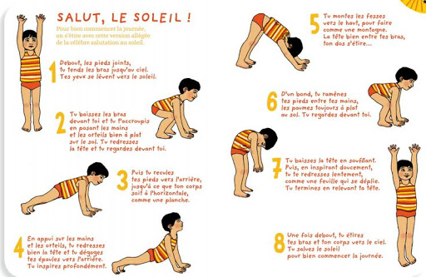
Ou celui-ci pour te relaxer :
https://www.youtube.com/watch?v=YXUuylMgK4Q
BON COURAGE !!!

3/ Pour changer un peu…
- Un peu salissant mais pas cher : pâte à sel (le dessin du récipient correspond à une unité. Si tu décides de faire avec un verre, ce sera 1 verre de sel, 1 verre d’eau et 2 verres farines. Je te conseille de mettre la farine et le sel ensemble et APRES l’eau. Mélange avec tes mains
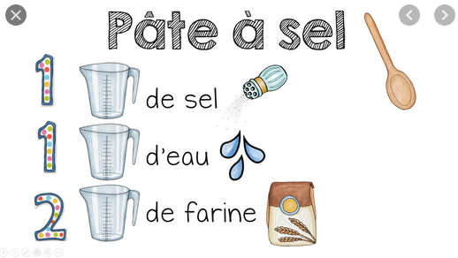
C’est comme une pâte à modeler ! Mais quand tu as terminé tu le mets au four avec un adulte et quand il a cuit, que tu l’as sorti et que ce n’est plus chaud, tu peux le peindre !
Pense à nettoyer après !!
- Des statues en papier mâché :
- Il faut une base (carton d’une certaine forme, ballon, etc.. à vous de voir )
- Des bandes de papier journal
- De la colle fabriquée avec de la farine : je vous propose une recette en image :
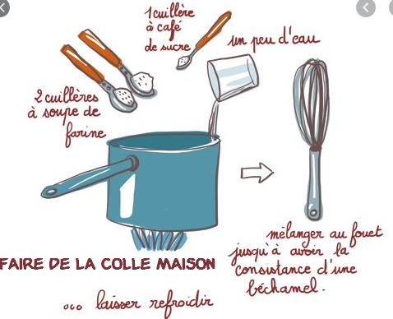
- Faire de la peinture.

- Fabriquer des maracas avec un rouleau de papier toilette et du riz, le décorer.
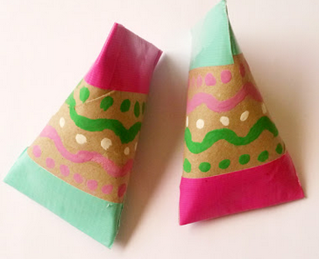
- Fabriquer un tic-tac-toe avec des cailloux :
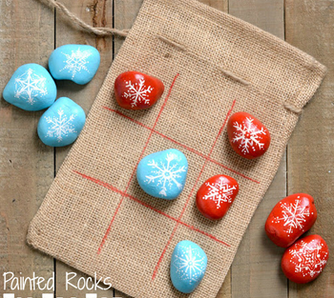
C’est un exemple mais à toi de décider comment décorer tes cailloux.
Tu peux aussi le faire avec des bouchons de bouteille ou de bière !
Pense à bien distinguer en deux tes cailloux.

- Inventer un sketch ou une pièce de théâtre pour la famille avec tes frères et sœurs ou toi tout seul.
- Fabriquer des balles de jonglage avec des ballons et du riz (ou de la farine) :
https://www.youtube.com/watch?v=HeTGfy-ut5o
ATTENTION, ne coupe pas trop court ton ballon sinon ça ne tiendra pas !!
Et apprendre à jongler :
https://www.youtube.com/watch?v=Ln7IbDM_T3U (une balle)

https://youtu.be/B7qLd2fJQsE (deux balles)

https://www.youtube.com/watch?v=V7t1V_z61uU (trois balles).

- Faire un puzzle, lire un livre, dessiner, cuisiner avec tes parents, écrire des histoires, … !

